Smart Rescue Wristband (SRW) Bebasis Iot Menggunakan Sensor Detak Jantung, GPS, Dan LoRa Pada Gelang Pelampung

Ananda Hilmy ¹, M. Abrar Masril ², Joni Eka Candra ³
¹²³ Teknik Komputer, Institut Teknologi Batam
anandahilmy60@gmail.com ¹

* Corresponding
Article Info |  | ABSTRACT
Article history:  Received …  Revised …  Accepted … |  | User safety in aquatic environments requires a device capable of monitoring the user’s condition and location. This study developed a Smart Rescue Wristband based on the Internet of Things (IoT) that integrates health monitoring, GPS tracking, and LoRa communication into a flotation wristband. The system measures heart rate (BPM), blood oxygen saturation (SpO₂), latitude, longitude, speed, and satellite count, which are transmitted to a web-based monitoring system. Testing showed that the MAX30102 achieved a BPM success rate of 59.55% and SpO₂ success rate of 100% based on an error criterion of ≤5%. GPS testing achieved 100% accuracy for latitude and longitude from 49 tests each, while LoRa communication achieved a 100% transmission success rate with a range of 1,085.71 meters in an open area. The monitoring system successfully displayed vital-sign graphs, location maps, RSSI, and measurement history. These results demonstrate that the Smart Rescue Wristband can support condition monitoring, location tracking, and data transmission for aquatic safety.
Keyword:
GPS Neo-6M, Internet of Things, LoRa, MAX30102, Smart Rescue Wristband.

 |  | This is an open access article under the CC Attribution 4.0 license.

Pendahuluan
Waduk Duriangkang sebagai waduk terbesar di Kota Batam memiliki aktivitas perairan yang cukup tinggi, seperti kegiatan nelayan, memancing, dan transportasi menggunakan sampan. Tingginya aktivitas tersebut menyebabkan risiko kecelakaan di perairan, khususnya kasus tenggelam, masih terjadi. Berdasarkan laporan dari berbagai surat kabar, dalam beberapa tahun terakhir tercatat setidaknya tiga kejadian kecelakaan tenggelam dengan total minimal empat korban meninggal dunia di Waduk Duriangkang. Kejadian tersebut meliputi satu korban pada tahun 2021 akibat kecelakaan sampan, satu korban pemancing pada tahun 2019, serta dua korban meninggal dalam satu kejadian pada tahun 2015 akibat sampan bocor [1]. Kondisi tersebut menunjukkan bahwa keselamatan pengguna di lingkungan perairan masih menjadi permasalahan yang perlu mendapatkan perhatian, terutama dalam hal kecepatan memperoleh informasi ketika terjadi keadaan darurat.
Proses penanganan kecelakaan di perairan masih menghadapi keterbatasan sistem pengawasan yang belum mampu memberikan informasi mengenai kondisi dan lokasi korban secara cepat. Sistem monitoring yang masih bersifat tradisional menyebabkan proses deteksi keadaan darurat dapat mengalami keterlambatan. Selain itu, pelampung konvensional pada umumnya hanya berfungsi sebagai alat keselamatan pasif dan belum memiliki kemampuan untuk memberikan informasi mengenai kondisi pengguna [2]. Keterbatasan tersebut menyebabkan informasi seperti kondisi kesehatan dan lokasi pengguna belum dapat dipantau secara otomatis untuk membantu proses pencarian korban.
Pemanfaatan Long Range (IoT) dapat menjadi salah satu pendekatan untuk meningkatkan kemampuan monitoring pada lingkungan berisiko. IoT memungkinkan data kondisi pengguna dikumpulkan dan dipantau secara berkelanjutan, termasuk data fisiologis seperti detak jantung dan kadar oksigen dalam darah [3]. Penggunaan sensor Smart Rescue Wristband dapat membantu mendeteksi perubahan kondisi tubuh yang berpotensi membahayakan pengguna sehingga dapat mendukung sistem peringatan dini. Dengan demikian, penerapan IoT dapat memberikan kemampuan monitoring yang lebih informatif dibandingkan perangkat keselamatan konvensional.
Pengembangan sistem keselamatan berbasis IoT memerlukan integrasi beberapa komponen yang saling mendukung. Sensor detak jantung digunakan untuk memantau kondisi kesehatan pengguna, GPS digunakan untuk menentukan lokasi pengguna, sedangkan komunikasi Long Range (LoRa) digunakan sebagai media pengiriman data karena memiliki jangkauan komunikasi yang luas dan konsumsi daya yang rendah. Integrasi sensor dan komunikasi LoRa telah diterapkan pada sistem monitoring berbasis IoT untuk mengirimkan data kondisi pengguna, sedangkan integrasi sensor dan GPS dapat memberikan informasi kondisi serta lokasi secara bersamaan [4].
Meskipun berbagai penelitian telah mengembangkan sistem keselamatan berbasis IoT, sebagian besar masih berfokus pada fungsi tertentu, seperti monitoring kesehatan atau pelacakan lokasi secara terpisah [5]. Integrasi sensor biometrik, pelacakan lokasi, dan komunikasi jarak jauh dalam satu perangkat Smart Rescue Wristband , khususnya untuk lingkungan perairan, masih memiliki keterbatasan. Oleh karena itu, diperlukan pengembangan perangkat yang mampu mengintegrasikan ketiga fungsi tersebut dalam satu sistem terpadu untuk mendukung pemantauan kondisi dan lokasi pengguna secara lebih efektif.
Berdasarkan permasalahan tersebut, penelitian ini mengembangkan “Smart Rescue Wristband berbasis IoT menggunakan sensor detak jantung, GPS, dan komunikasi LoRa pada sistem gelang pelampung”.
Metode
Penelitian ini menggunakan pendekatan eksperimental terstruktur yang mencakup tahap studi literatur, analisis kebutuhan, perancangan dan pembuatan alat, integrasi serta pengujian sistem, hingga analisis data untuk menarik kesimpulan. Berikut adalah diagram alur penelitian:
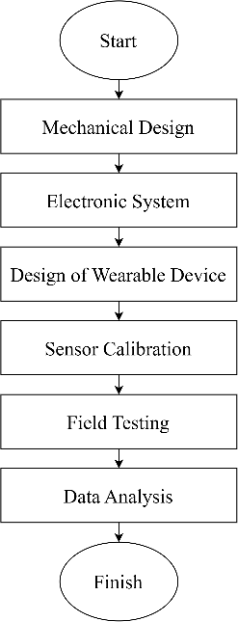
Gambar 1. Diagram Alur Penelitian
Berikut Tahapan secara garis besar dari gambar diatas dijelaskan sebagai berikut:
- Start
Tahap awal penelitian yang meliputi identifikasi permasalahan, penentuan tujuan, studi literatur, serta analisis kebutuhan perangkat keras dan perangkat lunak.
- Mechanical Design
Tahap perancangan bentuk fisik perangkat Smart Rescue Wristband , meliputi desain gelang pelampung, penentuan ukuran dan material, serta pengaturan posisi komponen agar aman dan nyaman digunakan di lingkungan perairan.
- Electronic System
Tahap perancangan sistem elektronik dengan mengintegrasikan LILYGO LoRa32 V2, sensor MAX30102, GPS Neo-6M, dan komunikasi LoRa serta perancangan rangkaian agar seluruh komponen dapat berfungsi dengan baik.
- Design of Smart Rescue Wristband Device
Tahap penggabungan sistem mekanik dan elektronik menjadi perangkat Smart Rescue Wristband dengan pemasangan komponen pada waterproof enclosure serta pengaturan tata letak untuk menjaga aspek ergonomis dan kenyamanan penggunaan.
- Sensor Calibration
Tahap kalibrasi sensor MAX30102 melalui pengujian pembacaan BPM dan SpO₂ pada beberapa kondisi untuk mengevaluasi kestabilan dan ketelitian sensor sebelum digunakan pada pengujian lapangan.
- Field Testing
Tahap pengujian sistem pada kondisi lapangan yang meliputi pembacaan BPM dan SpO₂, akurasi GPS, pengiriman data melalui LoRa, serta pengujian jangkauan dan kestabilan komunikasi pada lingkungan waduk.
- Data Analysis
Tahap pengolahan dan evaluasi data hasil pengujian untuk mengetahui tingkat keberhasilan sistem, mengidentifikasi kekurangan, dan mengevaluasi pencapaian tujuan penelitian.
- Finish
Tahap akhir yang menandai selesainya proses perancangan, implementasi, pengujian, dan analisis serta kesiapan sistem untuk digunakan atau dikembangkan lebih lanjut.
Seluruh tahapan tersebut dilakukan secara berurutan untuk memastikan proses pengembangan Smart Rescue Wristband berjalan sesuai dengan rancangan yang telah ditentukan. Hasil dari setiap tahapan menjadi dasar untuk melanjutkan ke tahap berikutnya hingga diperoleh sistem yang dapat diuji dan dievaluasi secara keseluruhan.

- LILYGO LoRa V2
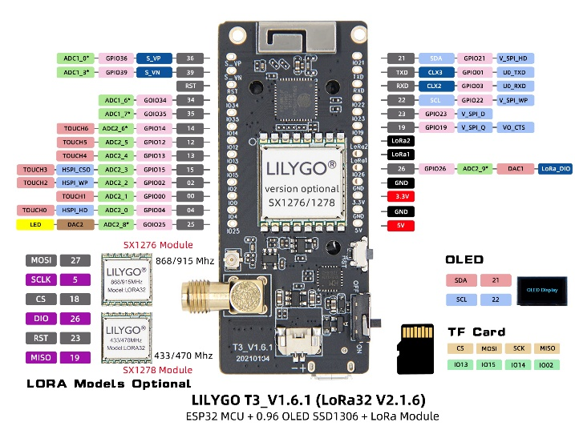
Gambar 2. LILYGO LoRa V2
LILYGO LoRa32 V2 merupakan papan pengembangan mikrokontroler terintegrasi yang menggabungkan chip ESP32 dengan modul komunikasi nirkabel berbasis Long Range (LoRa) untuk mendukung pengolahan data dan transmisi jarak jauh. Perangkat ini dilengkapi dengan antarmuka penunjang seperti port USB to UART, pin GPIO multifungsi, serta dukungan konektivitas Wi-Fi dan Bluetooth untuk mempermudah proses pemrograman maupun integrasi sistem tertanam.
- Sensor MAX30102
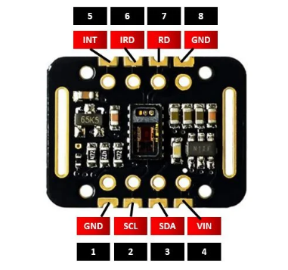
Gambar 3. Sensor MAX30102
Sensor MAX30102 adalah sebuah modul optik terintegrasi yang dirancang untuk mengukur tingkat saturasi oksigen dalam darah (SpO₂) dan mendeteksi detak jantung (heart rate) secara non-invasif. Sensor ini bekerja berdasarkan metode photoplethysmography (PPG), di mana komponen ini memancarkan cahaya pada panjang gelombang tertentu (merah dan inframerah) melalui permukaan kulit dan mendeteksi perubahan intensitas pantulan cahaya akibat fluktuasi volume darah pada kapiler.

- GPS Neo-6M
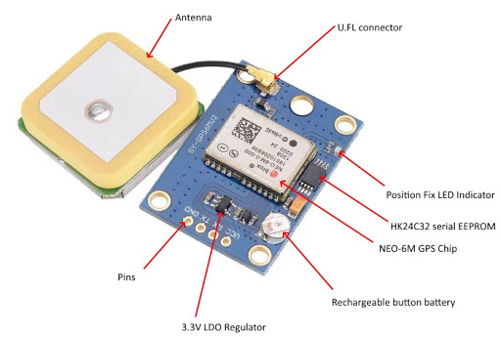
Gambar 4. GPS Neo-6M
Modul GPS Neo-6M adalah penerima sistem navigasi satelit global (Global Positioning System) berkinerja tinggi yang dirancang untuk menyediakan data posisi geografis, koordinat lintang dan bujur, waktu universal (UTC), serta informasi kecepatan secara akurat. Modul ini dilengkapi dengan antena keramik internal serta mesin pencari 50 saluran yang mampu mendeteksi sinyal satelit dengan tingkat sensitivitas tinggi untuk mempercepat waktu perolehan posisi awal (Time-To-First-Fix).
- Baterai Li-Po
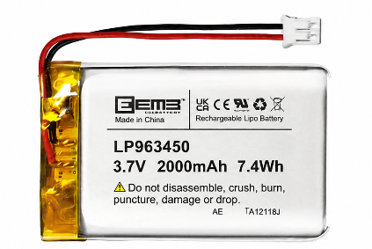
Gambar 4. Baterai Li-Po
Baterai Lithium Polymer (Li-Po) adalah jenis sumber daya portabel yang dapat diisi ulang (rechargeable) dengan menawarkan rasio kepadatan energi yang tinggi terhadap bentuknya yang tipis dan ringan. Dengan tegangan nominal sebesar 3.7 Volt dan kapasitas penyimpanan daya sebesar 2000 mAh, baterai ini mampu menyuplai kebutuhan arus listrik secara stabil bagi sistem mikrokontroler dan modul pendukung dalam jangka waktu operasional yang memadai.
- Modul TP4056
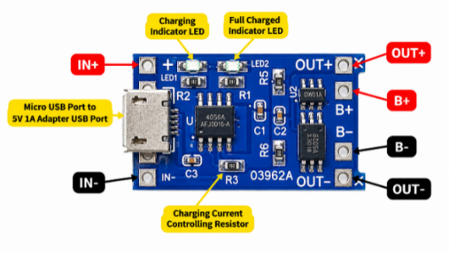
Gambar 5. Modul TP4056
Modul TP4056 adalah papan sirkuit pengisi daya linier mandiri yang dirancang khusus untuk baterai Lithium-Ion atau Lithium-Polymer sel tunggal dengan tegangan nominal 3.7V. Modul ini menggunakan metode pengisian Constant Current-Constant Voltage (CC-CV), di mana arus pengisian diatur secara konstan pada tahap awal sebelum beralih ke penurunan arus secara bertahap saat tegangan baterai mendekati batas penuh 4.2V.
Hasil dan Pembahasan
Bagian hasil dan pembahasan menyajikan hasil pengujian yang telah dilakukan serta analisis terhadap data yang diperoleh untuk mengetahui kinerja sistem. Hasil tersebut digunakan sebagai dasar dalam mengevaluasi kesesuaian kinerja sistem terhadap parameter pengujian yang telah ditetapkan.
- Rangkaian Elektronika
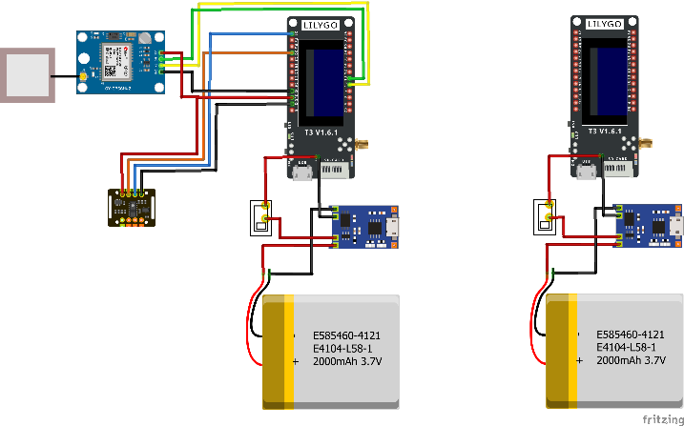
Gambar 6. Rangkaian Elekronika
Rangkaian elektronika pada Smart Rescue Wristband terdiri dari beberapa komponen utama yang saling terhubung untuk mendukung proses pembacaan sensor, pengolahan data, penentuan lokasi, serta komunikasi data. Komponen yang digunakan dalam rangkaian elektronika meliputi:
- LILYGO LoRa32 V2 sebagai mikrokontroler utama yang berfungsi mengolah data dari sensor MAX30102 dan GPS Neo-6M serta mengirimkan data melalui komunikasi LoRa.
- MAX30102 sebagai sensor untuk mengukur detak jantung (BPM) dan saturasi oksigen (SpO₂).
- GPS Neo-6M sebagai modul untuk memperoleh informasi lokasi berupa latitude, longitude, kecepatan, dan jumlah satelit.
- Baterai sebagai sumber catu daya untuk mengoperasikan seluruh komponen elektronika pada perangkat.
- TP4056 sebagai modul pengisian daya baterai yang digunakan untuk mengatur proses pengisian baterai serta membantu melindungi baterai selama proses pengisian.
- Saklar sebagai mnegatur kondisi On / OFF perangkat.
- Perancangan Mekanik
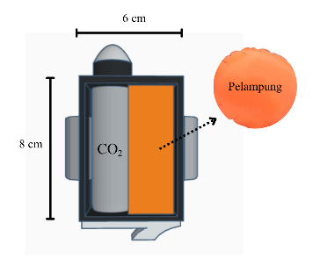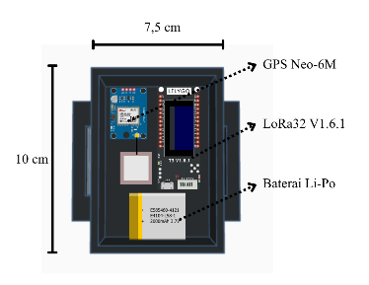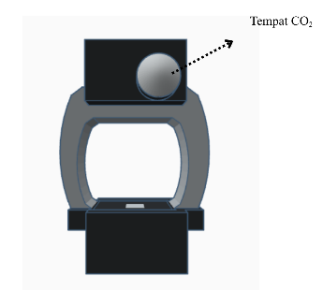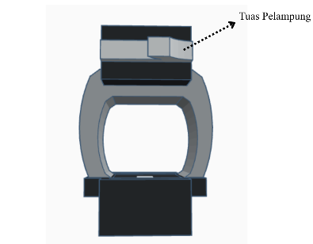
Gambar 7. Desain Alat SRW
Smart Rescue Wristband dirancang dalam bentuk ringkas dengan beberapa bagian utama yang meliputi casing, ruang penyimpanan pelampung, tabung CO₂, serta komponen elektronika. Casing perangkat memiliki dimensi sekitar 6 cm × 8 cm pada bagian modul pelampung dan sekitar 7,5 cm × 10 cm pada bagian komponen elektronika. Komponen utama yang ditempatkan di dalam casing meliputi LoRa32 V1.6.1 sebagai mikrokontroler dan komunikasi LoRa, GPS Neo-6M untuk memperoleh informasi lokasi, serta baterai Li-Po sebagai sumber daya. Tabung CO₂ ditempatkan pada bagian khusus yang terhubung dengan pelampung, sedangkan tuas pelampung digunakan untuk mengaktifkan mekanisme pengembangan pelampung. Pelampung disusun dalam kondisi terlipat untuk menghemat ruang dan akan mengembang ketika mekanisme CO₂ diaktifkan, sehingga memberikan daya apung bagi pengguna dalam kondisi darurat di perairan.
- Hasil Pengujian Sensor MAX30102
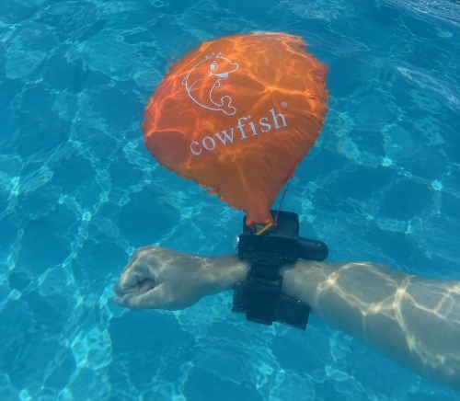
Gambar 8. Alat SRW Pengujian Sensor MAX30102
Sensor MAX30102 dipasang pada bagian dalam gelang pelampung sebagai media untuk mengukur detak jantung dan saturasi oksigen pengguna. Posisi pemasangan tersebut dirancang agar permukaan sensor dapat bersentuhan langsung dengan kulit saat gelang digunakan, sehingga pembacaan data dapat dilakukan secara optimal. Data yang diperoleh dari sensor selanjutnya diproses oleh mikrokontroler TTGO LoRa32 V1.6.1 sebelum dikirimkan melalui komunikasi LoRa menuju perangkat receiver untuk proses monitoring.

Gambar 9. Grafik Pengujian BPM dan SpO₂
Hasil pengujian sensor MAX30102 menunjukkan bahwa pada kondisi perangkat berada di darat, nilai detak jantung (BPM) tercatat stabil pada 82 bpm, sedangkan nilai saturasi oksigen (SpO₂) berada pada 99%. Nilai tersebut masih berada dalam rentang ambang normal yang ditentukan, yaitu BPM 50–120 bpm dan SpO₂ ≥90%, sehingga sistem mengidentifikasi kondisi pengguna sebagai AMAN. Setelah perangkat mulai terendam air pada menit ke-1,68, terjadi perubahan signifikan pada pembacaan sensor, terutama pada nilai BPM yang mengalami penurunan hingga berada pada rentang 0–25 bpm.
Penurunan nilai BPM tersebut menyebabkan status sistem berubah menjadi BAHAYA karena berada di bawah ambang batas minimal yang telah ditentukan. Sementara itu, nilai SpO₂ tetap relatif stabil pada rentang 98–99% dengan variasi yang kecil. Perubahan pembacaan BPM saat perangkat terendam diduga dipengaruhi oleh kondisi sensor optik yang mengalami pembiasan dan pendaran cahaya akibat kontak dengan air.
- Hasil Pengujian GPS Neo-6M
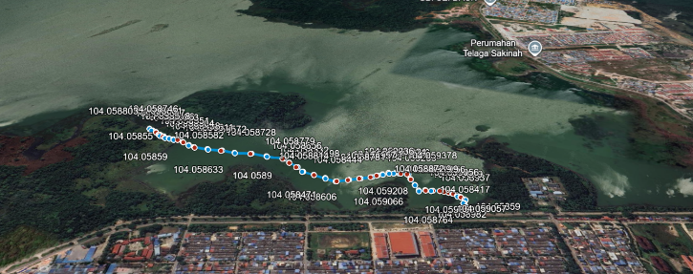
Gambar 10. Pengujian GPS Neo-6M Pada Google Maps
Modul GPS Neo-6M dipasang pada bagian bawah gelang pelampung agar memperoleh penerimaan sinyal satelit yang lebih optimal selama proses pengujian. Pengujian dilakukan di area terbuka sehingga modul dapat memperoleh GPS Fix dengan lebih cepat. Setelah berhasil terhubung dengan satelit, sistem membaca informasi koordinat latitude, longitude, jumlah satelit yang terhubung, dan kecepatan pengguna. Seluruh data tersebut kemudian diproses oleh mikrokontroler TTGO LoRa32 V1.6.1 dan dikirimkan melalui komunikasi LoRa menuju perangkat receiver. Pada sisi receiver, nilai RSSI dicatat untuk mengetahui kekuatan sinyal komunikasi LoRa selama proses pengiriman data berlangsung sebelum seluruh informasi ditampilkan pada website monitoring.
- Hasil Pengujian Komunikasi LoRa
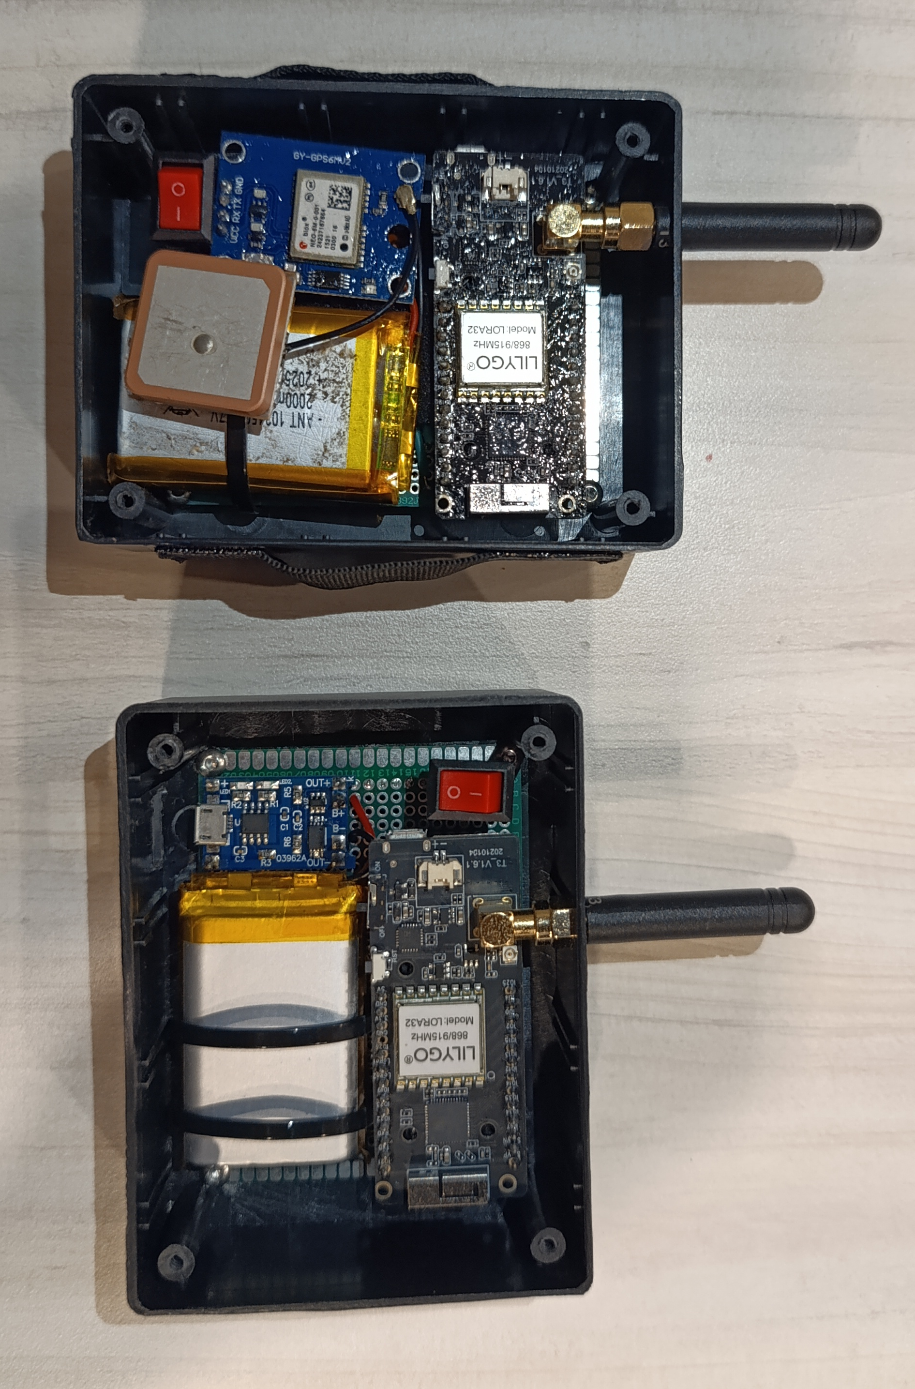
Gambar 11. Pengujian Komunikasi Lora Transmitter dan Receiver
Pada pengujian ini digunakan dua perangkat, yaitu Transmitter yang dipasang pada gelang pelampung dan receiver yang berfungsi menerima data hasil pengiriman melalui komunikasi LoRa. Pengujian dilakukan di kawasan Danau Duriangkang, Kota Batam, dengan kondisi area terbuka sehingga sinyal radio dapat merambat dengan baik. Setelah perangkat Transmitter memperoleh data dari sensor MAX30102 dan modul GPS Neo-6M, seluruh informasi dikirim menggunakan modul LoRa SX1276 menuju receiver. Selanjutnya receiver melakukan proses parsing data meneruskan ke dashboard website melalui Google Apps Script.

Gambar 12. Grafik RSSI Terhadap Jarak (m)
Grafik hasil pengujian komunikasi LoRa di Waduk Duriangkang memperlihatkan penurunan Received Signal Strength Indicator (RSSI) yang berbanding terbalik secara linear terhadap pertambahan jarak transmisi (Distance), ditunjukkan garis tren merah. Pada jarak awal (0–200 meter), penerimaan sinyal berada pada kategori sangat kuat berkisar -36 dBm hingga -60 dBm. Penurunan sinyal (path loss) berlanjut pada rentang 200 hingga 500 meter hingga menyentuh kisaran -88 dBm. Pada jarak di atas 500 meter hingga titik maksimum sekitar 1.000 meter, kekuatan sinyal terus melemah konsisten hingga mencapai -119 dBm. Meskipun demikian, transmisi paket data telemetry tetap dapat dipertahankan secara kontinu hingga jangkauan maksimum tersebut, membuktikan keandalan propagasi gelombang LoRa pada lingkungan area terbuka (line-of-sight).
- Hasil Web Dashboard dan Alat SRW
Pengujian sistem monitoring dilakukan untuk mengetahui kemampuan sistem dalam menerima dan menampilkan data dari perangkat Transmitter melalui komunikasi LoRa. Data yang ditampilkan meliputi BPM, SpO₂, latitude, longitude, speed, jumlah satelit, RSSI, serta status kondisi pengguna. Tampilan website hasil pengujian digunakan untuk memastikan seluruh data dapat diterima dan ditampilkan sesuai dengan informasi yang dikirimkan oleh perangkat. Pengujian ini juga memastikan setiap informasi dapat ditampilkan secara terstruktur pada halaman monitoring sehingga memudahkan proses pemantauan kondisi dan lokasi pengguna.
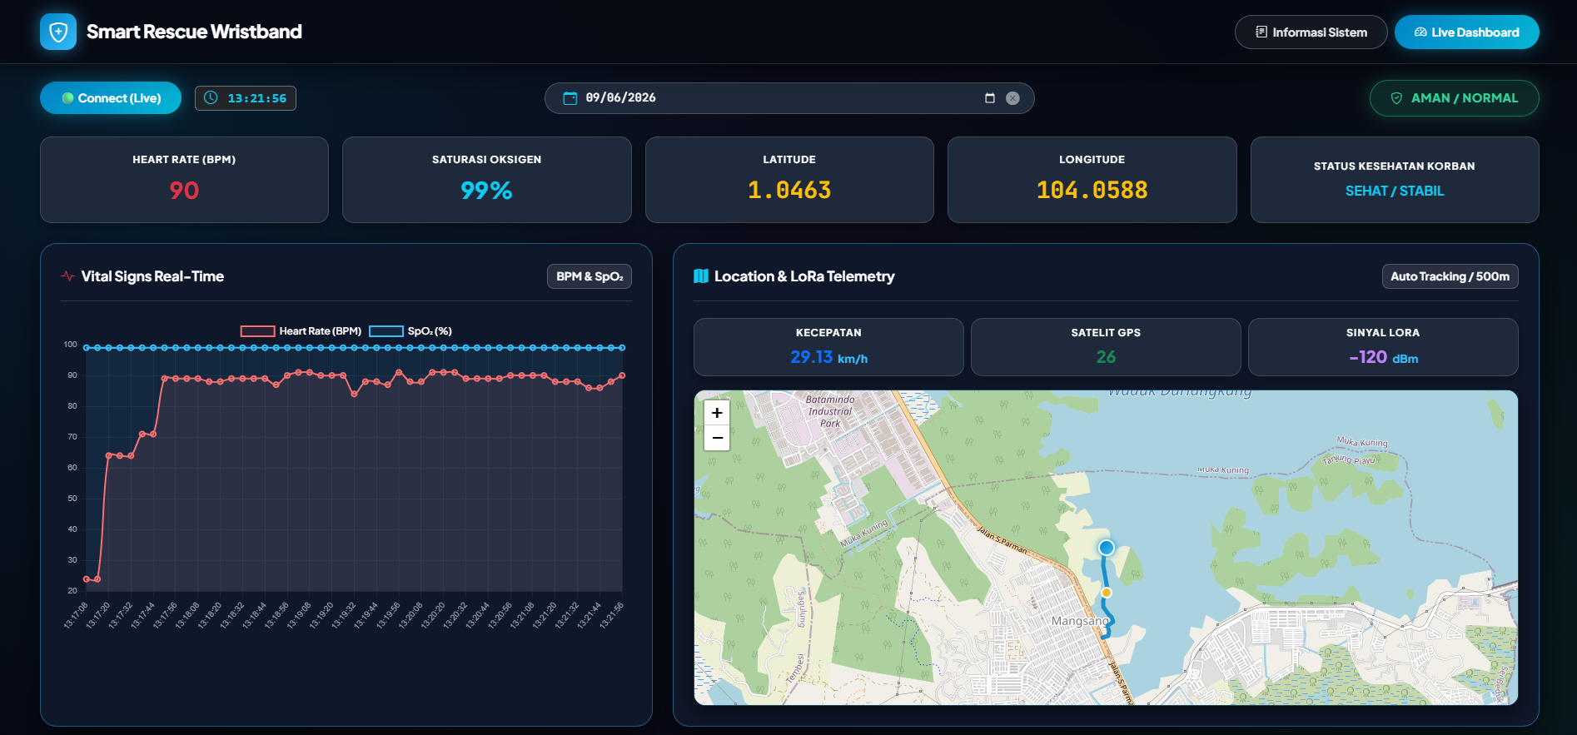
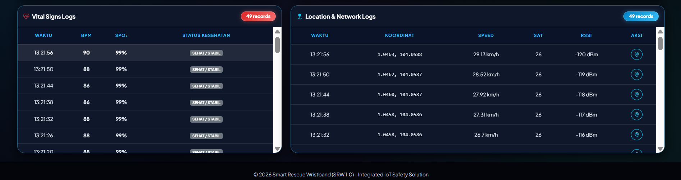
Gambar 13. Tampilan Web Dashboard SRW
Prosedur pengujian kinerja gaya apung dilakukan secara langsung (field test) dengan melibatkan subjek manusia yang memiliki berat badan sebesar ± 66 kg pada lingkungan uji berupa kolam renang dengan kondisi air yang terkontrol, bebas dari arus deras maupun gangguan gelombang eksternal. Mekanisme aktivasi purwarupa perangkat dilakukan secara manual oleh subjek untuk memastikan tabung pemicu (inflator) bekerja dengan merespons perintah secara instan. Setelah kantung pelampung mengembang secara sempurna di dalam air, subjek diminta untuk mengasumsikan dua variasi posisi tubuh yang berbeda yaitu posisi telentang (back float) dan posisi duduk vertikal (vertical seat float) guna menguji serta menganalisis efektivitas penyebaran gaya angkat (buoyancy force) yang dihasilkan oleh pelampung terhadap pusat gravitasi tubuh pengguna secara menyeluruh.
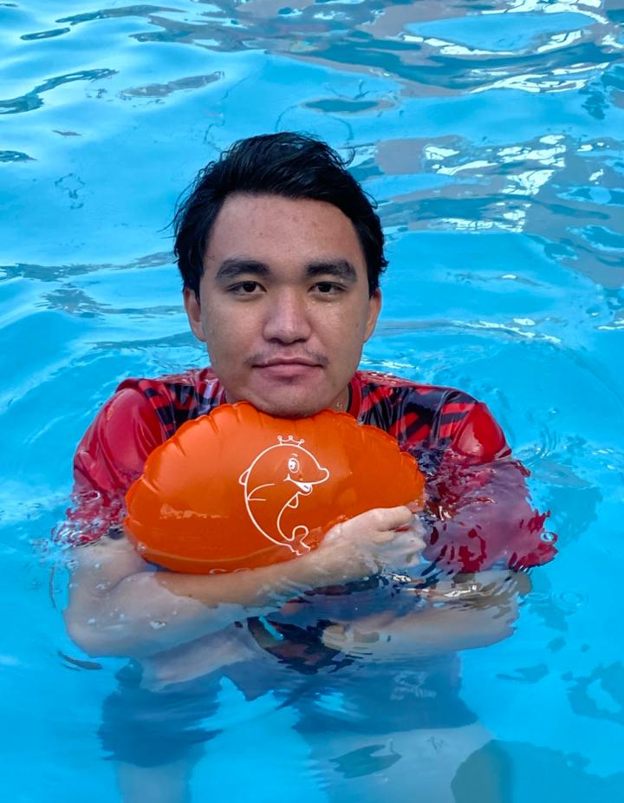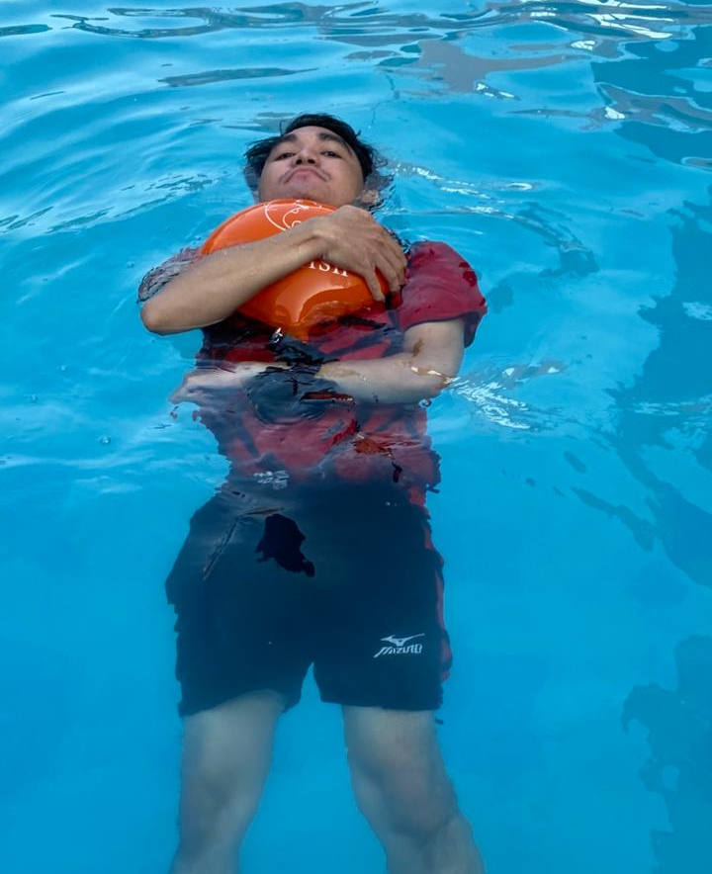
Gambar 14. Testing Alat SRW
- Analisis Data
Pengujian detak jantung (heart rate) dan saturasi oksigen (SpO₂) dilakukan untuk mengetahui tingkat kesesuaian hasil pembacaan sensor MAX30102 pada Smart Rescue Wristband terhadap alat pembanding berupa pulse oximeter. Pengujian dilakukan dengan menggunakan subjek yang sama dan pada kondisi tubuh yang relatif diam untuk mengurangi pengaruh gerakan terhadap hasil pembacaan sensor. Nilai BPM dan SpO₂ yang ditampilkan oleh MAX30102 dicatat secara bersamaan dengan nilai yang ditampilkan oleh pulse oximeter. Hasil dari kedua perangkat kemudian dibandingkan untuk mengetahui selisih pengukuran dan persentase kesalahan pada masing-masing parameter:
Rumusan persentase kesalahan BPM dan SpO2:
$$ErrorBPM\left(\%\right)= \frac{({BPM}_{MAX30102}- {BPM}_{referensi})}{{BPM}_{referensi}} x 100\%$$ | (1)
$Error{SpO}_{2}\left(\%\right)= \frac{({{SpO}_{2}}_{MAX30102}- {{SpO}_{2}}_{referensi})}{{{SpO}_{2}}_{referensi}} x 100\%$ | (2)
Tabel I. Hasil Pengujian Perbandingan BPM dan SpO₂
Parameter | Jumlah Pengujian | Berhasil | Tidak Berhasil | Persentase Keberhasilan
BPM | 89 | 53 | 36 | 59.55%
SpO₂ | 89 | 89 | 0 | 100%
Berdasarkan Tabel Rekapitulasi Persentase Keberhasilan Pengujian, pengujian sensor MAX30102 pada parameter BPM dilakukan sebanyak 89 kali pengujian. Dari seluruh pengujian tersebut, sebanyak 53 pengujian dinyatakan berhasil dan 36 pengujian tidak berhasil berdasarkan kriteria error ≤ 5%, sehingga diperoleh persentase keberhasilan sebesar 59,55%. Sementara itu, pada parameter SpO₂, seluruh 89 pengujian dinyatakan berhasil dengan persentase keberhasilan sebesar 100%. Hasil tersebut menunjukkan bahwa sensor MAX30102 memiliki tingkat keberhasilan yang lebih tinggi dalam pengukuran SpO₂ dibandingkan dengan pengukuran BPM berdasarkan kriteria yang digunakan.
Pengujian GPS Neo-6M dilakukan untuk mengetahui tingkat ketepatan koordinat lokasi yang diperoleh sistem melalui parameter latitude dan longitude. Pengujian dilakukan dengan membandingkan koordinat hasil pembacaan GPS Neo-6M dengan koordinat acuan yang diperoleh dari Google Maps pada titik lokasi pengujian. Perbandingan tersebut digunakan untuk mengetahui selisih antara koordinat hasil pembacaan GPS dengan koordinat acuan, kemudian dihitung persentase kesalahannya. Persentase kesalahan digunakan sebagai salah satu indikator dalam mengevaluasi hasil pengujian GPS Neo-6M.
Rumusan persentase kesalahan Latitude dan Longitude:
$$ErrorLat\left(\%\right)= \frac{({Lat}_{GPS}- {Lat}_{GoogleMaps})}{{Lat}_{GoogleMaps}} x 100\%$$ | (3)
$$ErrorLong\left(\%\right)= \frac{({Long}_{GPS}- {Long}_{GoogleMaps})}{{Long}_{GoogleMaps}}$$ | (4)
Tabel II. Hasil Pengujian Perbandingan Lat dan Long
Parameter | Jumlah Pengujian | Berhasil | Tidak Berhasil | Persentase Keberhasilan
Latitude | 49 | 49 | 0 | 100%
Longitude | 49 | 49 | 0 | 100%
Hasil pengujian GPS Neo-6M menunjukkan bahwa dari 49 kali pengujian, seluruh data latitude dan longitude berhasil diperoleh. Pengujian dinyatakan berhasil apabila persentase kesalahan ≤ 5%, sedangkan pengujian dengan persentase kesalahan > 5% dinyatakan tidak berhasil. Berdasarkan kriteria tersebut, seluruh hasil pengujian memenuhi ambang batas kesalahan yang ditetapkan, sehingga diperoleh persentase keberhasilan sebesar 100%.
Pengujian komunikasi LoRa dilakukan untuk mengetahui kemampuan sistem dalam melakukan pengiriman data dari node Transmitter ke node receiver pada jarak yang berbeda. Pengujian dilakukan dengan mengukur jarak antara Transmitter dan receiver serta mengamati nilai RSSI (Received Signal Strength Indicator) yang diterima pada setiap titik pengujian. Pengujian dilakukan pada kondisi lingkungan yang berbeda untuk mengetahui pengaruh jarak dan keberadaan penghalang terhadap kualitas komunikasi. Hasil pengujian selanjutnya digunakan untuk mengetahui jangkauan maksimum komunikasi LoRa dan kestabilan pengiriman data antara kedua node.
Tabel III. Hasil Pengujian Perbandingan Lat dan Long
No | Rentang Jarak (m) | Data Dikirim | Keberhasilan | Rentang RSSI (dBm) | Status
1 | 0–100 | 9 | 100% | -36 s.d. -50 | Succes
2 | 101–200 | 6 | 100% | -49 s.d. -60 | Succes
3 | 201–300 | 7 | 100% | -60 s.d. -73 | Succes
4 | 301–400 | 4 | 100% | -76 s.d. -82 | Succes
5 | 401–500 | 3 | 100% | -82 s.d. -88 | Succes
6 | 501–600 | 2 | 100% | -88 s.d. -91 | Succes
7 | 601–700 | 3 | 100% | -93 s.d. -95 | Succes
8 | 701–800 | 2 | 100% | -98 s.d. -99 | Succes
9 | 801–900 | 3 | 100% | -102 s.d. -105 | Succes
10 | 901–1000 | 8 | 100% | -107 s.d. -118 | Succes
11 | 1001–1100 | 2 | 100% | -119 s.d. -120 | Succes
Total | 0–1.029,67 | 49 | 100% | -36 s.d. -120 | Succes
Hasil pengujian komunikasi LoRa dilakukan dengan mengirimkan data koordinat yang diperoleh dari GPS Neo-6M dari node Transmitter menuju node receiver pada jarak yang berbeda, mulai dari 0 meter hingga 1.029,67 meter. Pengujian terdiri dari 49 data GPS yang dikelompokkan berdasarkan rentang jarak 100 meter untuk mempermudah pengamatan terhadap kemampuan komunikasi pada setiap jarak. Setiap data yang dikirim berisi informasi latitude dan longitude dari GPS Neo-6M. Dari keseluruhan pengujian, sebanyak 49 data berhasil dikirim dan 49 data berhasil diterima, sehingga diperoleh persentase keberhasilan pengiriman sebesar 100%. Nilai RSSI (Received Signal Strength Indicator) yang diperoleh berada pada rentang -36 dBm hingga -120 dBm. Pada jarak yang lebih dekat, nilai RSSI cenderung lebih kuat, sedangkan semakin jauh jarak antara node Transmitter dan receiver, nilai RSSI semakin menurun. Hasil tersebut menunjukkan bahwa jarak berpengaruh terhadap kekuatan sinyal LoRa, namun pada pengujian ini komunikasi masih mampu menerima data GPS hingga jarak maksimum sekitar 1,03 km.
simpulan
Sistem Smart Rescue Wristband berhasil dirancang sebagai perangkat pendukung keselamatan pengguna di lingkungan perairan dengan mengintegrasikan sensor MAX30102, GPS Neo-6M, dan komunikasi LoRa. Sistem mampu membaca parameter detak jantung (BPM), saturasi oksigen (SpO₂), serta informasi lokasi berupa latitude, longitude, kecepatan, dan jumlah satelit. Hasil pengujian MAX30102 menunjukkan nilai 82 BPM dan SpO₂ 99% saat berada di darat, sedangkan ketika perangkat masuk ke dalam air nilai BPM berada pada rentang 0–19 BPM dan SpO₂ sebesar 98–99%. Perbandingan dengan pulse oximeter menunjukkan tingkat keberhasilan pembacaan BPM sebesar 59,55% dan SpO₂ sebesar 100% berdasarkan kriteria kesalahan ≤5%. Pengujian GPS menghasilkan tingkat keberhasilan pembacaan latitude dan longitude sebesar 100% dari masing-masing 49 data pengujian.
Sistem monitoring berbasis web berhasil menampilkan data BPM, SpO₂, koordinat lokasi, kecepatan, jumlah satelit, RSSI, grafik kondisi, peta lokasi, riwayat pengukuran, serta status kondisi pengguna. Pengujian komunikasi LoRa pada area terbuka menunjukkan data dapat ditransmisikan hingga jarak 1.085,71 m dengan nilai RSSI sebesar −119 dBm. Data yang diterima kemudian diproses melalui Google Apps Script, disimpan pada Google Spreadsheet, dan ditampilkan pada sistem monitoring berbasis web.

Daftar Pustaka
- BatamNews, “Pemancing tewas tenggelam di Dam Duriangkang,” BatamNews. [Online]. Available:
https://www.batamnews.co.id/berita-54394-pemancing-tewas-tenggelam-di-dam-duriankang.html. [Accessed: Sep. 29, 2026].
- Kaplan, B., & Li, B. (2025). Textual evidence for the perfunctoriness of independent medical reviews. CEUR Workshop Proceedings, 2657, 1–9. https://doi.org/10.1145/nnnnnnn.nnnnnnn
- Islam, M. R., Kabir, M. M., Mridha, M. F., Alfarhood, S., Safrasn, M., & Che, D. (2023). Deep Learning-Based IoT System for Remote Monitoring and Early Detection of Health Issues in Real-Time. Sensors, 23(11), 1–18. https://doi.org/10.3390/s23115204.
- Tamara, S. (2023). LoRa and IoT-based Heart Rate and Temperature Monitoring Tool Using MQTT Protocol. Jurnal Teknologi Informasi Dan Pendidikan, 16(1), 247–258.
https://doi.org/10.24036/jtip.v16i1.769.
- Wu, J. Y., Wang, Y., Ching, C. T. S., Wang, H. M. D., & Liao, L. De. (2023). IoT-based wearable health monitoring device and its validation for potential critical and emergency applications. Frontiers in Public Health, 11. https://doi.org/10.3389/fpubh.2023.1188304.
- Noprianto, Ed Habibie, Ratsanjani M, & Hendrawan Muhammad. (2024). SISTEMASI: Jurnal Sistem Informasi Analisis LoRa dengan Teknologi LoRaWAN dalam Ruangan di Lingkungan Politeknik Negeri Malang Analysis of LoRa with LoRaWAN Technology Indoors in Polytechnic of Malang Environment.
http://sistemasi.ftik.unisi.ac.id.
- Fathurrohman, H. M., Ardiansyah, G. M., & Widianingsih. (2026). SISTEM PENDETEKSI DETAK JANTUNG REAL-TIME BERBASIS ESP32 DENGAN VISUALISASI OLED DAN TERINTEGRASI MELALUI TELEGRAM. Jurnal Informatika Dan Teknik Elektro Terapan, 14(1).
https://doi.org/10.23960/jitet.v14i1.8540.
- Fajardiansyah, I., Ali Paris, T., Darmawan, I., & Aryanto, N. (2025). SISTEM IOT UNTUK DETEKSI LOKASI SAPI DENGAN GPS NEO-6M DAN TELEGRAM.
- Zusrifal, K., Kusmantoro, A. D., & Harjanto, I. (2022). STUDI ANALISA PENGGUNAAN BATERAI LI-ION DAN LI-PO PADA SYSTEM IOT HIDROPONIK.
- Refly, S., Rizky, G., Putra, M., Hollanda, D., Kusuma, A., Raja, M., & Haji, A. (2025). Pengisian Baterai Ion Litium dengan Variasi Arus Menggunakan Modul TP4056 dan TP5100. Journal of Physics, 6(2).

